
Colégio João XXIII

PLANEJAMENTO – FUNDAMENTAL ANOS INICIAIS – SEMANAL
- SÉRIE/ ANO : 2º ANO
- BNCC: HABILIDADES TRABALHADAS NA SEMANA: EF15LP16; EF02LP26; EF02LP08; EF02LP27; EF02MA05; EF02MA06; EF02MA09; EF02MA20; EF02HI01; EF02HI02; EF02HI03; EF02HI04; EF02HI05; EF02HI08; EF02GE08; EF02GE09; EF02GE10; EF02CI05; EF02CI06)

- ATIVIDADE DO PORTAL SAS PARA APOIO: http://qr.portalsaseducacao.com.br/1nD2

DIAS  ATIVIDADES | DATA: 30/03  2ª FEIRA | DATA:31/03  3ª FEIRA | DATA: 01/04  4ª FEIRA | DATA: 02/04  5ª FEIRA | DATA:03/04  6ª FEIRA
DINÂMICA DE REVISÃO E RECURSO |  | ANIVERSÁRIO DO COLÉGIO
1. TRABALHO DE AULA  - COMP CURRICULAR  - CONTEÚDO  - ATIVIDADES  (Livro pág(s), Caderno ou Folha xerocada) | PORT- LIVRO-PÁGS: 87 A 94 | GÊNIO DAS FINANÇAS- LIVRO- PÁGS: 44 A 45  (ENCONTRO 5/REFLETIR E INVESTIR) | PORT—LIVRO-PÁGS: 95 A 103  (CARTAZ DE DIVULGAÇÃO DE CAMPANHA DE CONSCIENTIZAÇÃO) | SEMANA SANTA  RECESSO | SEMANA SANTA  FERIADO
2. TRABALHO DE AULA  - COMP CURRICULAR  - CONTEÚDO  - ATIVIDADES  (Livro pág(s), Caderno ou Folha xerocada) | PORD.TEXTUAL-  ANIVERSÁRIO DO COLÉGIO | MAT- LIVRO- PÁGS: 99 A 105  (MEDIDA DE MASSA) | CIÊN- LIVRO PÁGS: 68 A 73  (COMPROVANDO A IMPORTÂNCIA DA LUZ DO SOL PARA AS PLANTAS)
3. TRABALHO DE AULA  - COMP CURRICULAR  - CONTEÚDO  - ATIVIDADES  (Livro pág(s), Caderno ou Folha xerocada)  ou Folha xerocada) | PORT- LIVRO DE ATIVIDADES SUPLEMENTARES 18 A 23 | HIST- LIVRO-PÁGS: 62 A 69  (FAMÍLIAS DE ONTEM E HOJE/ HISTÓRIAS DE FAMÍLIA)  GEO- LIVRO-PÁGS:113 A 119  (PONTOS DE REFERÊNCIA) | CIÊN - CADERNO
4.TRABALHO DE CASA | PORT- CADERNO | MAT - CADERNO | PORT - CADERNO

Colégio João XXIII

- COMPONENTE CURRICULAR - PORTUGUÊS
- CONTEÚDO ESTUDADO – LETRA F
- ATIVIDADE ( ) CADERNO ( X ) XEROX
- PARA ( )AULA ( X ) CASA
- DATA : 30/03/2026
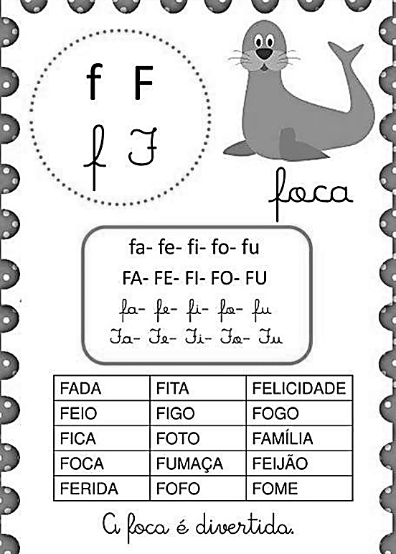

Colégio João XXIII

- COMPONENTE CURRICULAR - MATEMÁTICA
- CONTEÚDO ESTUDADO – MEDIDA DE MASSA
- ATIVIDADE ( ) CADERNO ( X ) XEROX
- PARA ( )AULA ( X ) CASA
- DATA : 31/03/2026
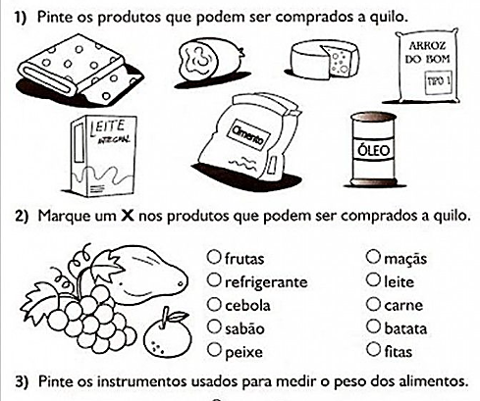

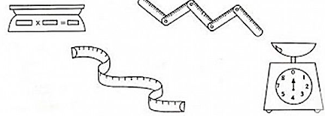

4) Complete as frases corretamente:

- O _____________________(Kg) e o ______________________(g) são unidades de medidas de massa.

- A ______________________ é o instrumento usado para medir massa.

Colégio João XXIII

- COMPONENTE CURRICULAR - CIÊNCIAS
- CONTEÚDO ESTUDADO – VIDA DAS PLANTAS
- ATIVIDADE ( ) CADERNO ( X ) XEROX
- PARA ( X )AULA ( ) CASA
- DATA : 01/04/2026
- Complete escrevendo as partes da planta.
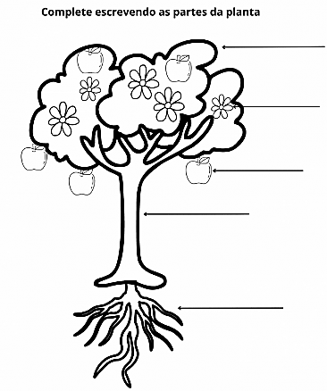
2- Responda:
a) Qual a parte da planta que dá origem ao fruto? ______________________________________________
b) Qual a parte da planta que germina e origina uma nova planta? _________________________________
c) Quem guarda e protege as sementes? ______________________________________________________
3- Numere as imagens corretamente, sendo que o 1 representa o início da vida da planta.
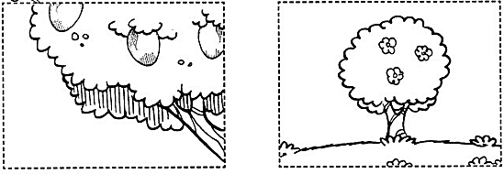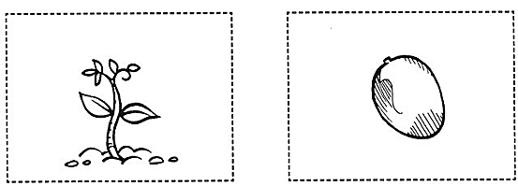
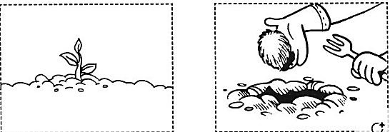

4- As plantas são seres vivos? Por quê?

____________________________________________________________________________________________

____________________________________________________________________________________________

Colégio João XXIII

- COMPONENTE CURRICULAR – PORTUGUÊS
- CONTEÚDO ESTUDADO -
- ATIVIDADE ( X ) CADERNO ( ) XEROX
- PARA ( )AULA ( X ) CASA
- DATA : 01/04/2026
- Forme os antônimos das palavras abaixo acrescentando corretamente os pedaços destacados:

in
im
des

Tampar - _____________________________

Possível- ______________________________

Feliz- _________________________________

Ordem - _______________________________

Satisfeito- _______________________________

Pagável _________________________________

